BỘ GIÁO DỤC VÀ ĐÀO TẠO

**HỌC VIỆN CÔNG NGHỆ BƯU CHÍNH VIỄN THÔNG**



**ĐỒ ÁN PHẦN MỀM MÔ PHỎNG**

ĐỀ TÀI 10

Trò chơi đoán số : Tạo trò chơi đoán số với giới hạn số lần đoán

**Mystic Numbers**

|  |  |  |
| --- | --- | --- |
| **NGÀNH** | : | ĐIỀU KHIỂN VÀ TỰ ĐỘNG HÓA |
| **GVHD** | : | ĐOÀN CÔNG ANH |
| **LỚP** | : | D23CQDK01-N |
| **HỌ VÀ TÊN** | : | NGUYỄN NGỌC PHÚC |
| **MSSV** | : | N23DCDK059 |

**TP.Hồ Chí Minh, tháng 12 năm 2024**

# **MỤC LỤC**

CHƯƠNG 1: GIỚI THIỆU 2

1.1. Lý do chọn đề tài 2

1.2. Mục tiêu phát triển 3

1.3. Tổng quan về trò chơi 4

**Ý nghĩa và mục tiêu giáo dục:** 5

CHƯƠNG 2: TỔNG QUAN VỀ GAME 5

2.1. Cách thức chơi game 5

2.2. Các cấp độ và độ khó 7

CHƯƠNG 3: THIẾT KẾ VÀ PHÁT TRIỂN 8

3.1.Mô hình game: 8

3.2. Các tính năng nổi bật 10

3.3. Các phương thức kỹ thuật 11

3.4. Lưu đồ giải thuật 13

CHƯƠNG 4: KIỂM THỬ VÀ ĐÁNH GIÁ 13

4.1. Quy trình kiểm thử 14

4.2. Đánh giá hiệu suất và phản hồi người chơi 17

CHƯƠNG 5: KẾT LUẬN VÀ HƯỚNG PHÁT TRIỂN TIẾP THEO 19

5.1. Kết luận 19

5.2. Hướng phát triển tiếp theo 19

CHƯƠNG 6: TÀI LIỆU THAM KHẢO 21

6.1. Tài liệu hướng dẫn riêng về Mystic Numbers 21

6.2. Tài liệu tham khảo chính 21

6.3. Tài liệu tham khảo phụ 21

6.4. Tài liệu trực tuyến 22

6.5. Các nguồn khác 22

# **Chào mừng đến với hành trình khám phá thế giới bí ẩn của Mystic Numbers!**

Bạn sẽ nhập vai vào một nhà thám hiểm dũng cảm, đối mặt với những thử thách và số phận đen tối. Trò chơi bắt đầu khi bạn đứng trước một con số thần bí, được che giấu kỹ lưỡng trong bóng tối của một thế giới đầy rẫy những bí mật và gợi ý. Số bí ẩn này chỉ có thể được giải mã thông qua trí tuệ sắc bén và sự kiên trì.

Thế giới mà bạn sẽ bước vào không giống bất kỳ nơi nào khác, nơi mọi con số đều ẩn chứa một câu chuyện riêng, mỗi manh mối đều có thể dẫn bạn đến với sự thật. Tuy nhiên, hành trình này không dành cho những người yếu lòng. Bạn sẽ phải đối mặt với những con số khó nhằn, và chỉ có một cách duy nhất để chiến thắng: dùng trí thông minh và khả năng phân tích của mình để tìm ra con số bí ẩn.

Hãy chọn cho mình con đường huyền bí, từ một tân binh mới bước vào thế giới số đến một bậc thầy của toán học thần kỳ. Trò chơi sẽ thử thách khả năng phán đoán và kỹ năng giải mã của bạn qua từng cấp độ. Bạn sẽ có cơ hội nhận được những gợi ý hữu ích, nhưng chỉ khi bạn can đảm và quyết đoán trong mỗi lần đoán. Những gợi ý này sẽ không dễ dàng đến, chúng chỉ xuất hiện khi bạn đạt đến một mốc quan trọng trong hành trình đoán số của mình.

Cấp độ đầu tiên, **Tân Binh Bí Ẩn**, chỉ yêu cầu bạn đoán những con số nhỏ hơn, và bạn có thể sử dụng nhiều lần đoán hơn để giải quyết số bí ẩn. Nhưng đừng vội mừng, những thử thách trong cấp độ này sẽ không dễ dàng như bạn nghĩ. Khi bạn tiến bộ, cấp độ tiếp theo, **Thợ Săn Manh Mối**, sẽ đưa bạn vào một thế giới đầy phức tạp với những con số lớn hơn, đòi hỏi bạn phải sử dụng sự tinh tế trong mỗi lần đoán.

Và rồi, khi bạn đã đủ tự tin, bạn sẽ bước vào **Thám Tử Lão Luyện** – nơi mà chỉ có những người thông minh nhất mới có thể giải mã các con số phức tạp, khó khăn hơn bao giờ hết. Cuối cùng, nếu bạn là một bậc thầy thực thụ, bạn sẽ đối mặt với **Bậc Thầy Toán Linh** – cấp độ mà mọi thứ đều có thể xảy ra. Những con số gần như không thể đoán được sẽ chờ đợi bạn, nhưng nếu bạn chiến thắng, bạn sẽ trở thành một huyền thoại trong thế giới số học này.

Trò chơi này không chỉ là một thử thách về khả năng phán đoán, mà còn là một bài học về sự kiên nhẫn và quyết tâm. Mỗi khi bạn đoán sai, những gợi ý kỳ diệu sẽ xuất hiện, giúp bạn đi gần hơn đến mục tiêu. Nhưng hãy cẩn thận, thời gian không chờ đợi ai, và mỗi lần đoán sai sẽ rút ngắn cơ hội của bạn.

Liệu bạn có đủ thông minh để giải mã số bí ẩn trước khi hết lượt đoán? Hay bạn sẽ bị đánh bại bởi sự huyền bí của nó? Chỉ có một cách để biết, đó là bắt đầu cuộc phiêu lưu này ngay bây giờ!

**Hãy nhớ**: mỗi lần đoán sai sẽ đem đến cho bạn những lời khuyên kỳ diệu, nhưng đừng quá chậm chạp. Thời gian không chờ đợi ai! Sẵn sàng chưa? Bắt đầu ngay thôi!

# CHƯƠNG 1: GIỚI THIỆU

## 1.1. Lý do chọn đề tài

Trò chơi đoán số là một dạng game kinh điển, tuy đơn giản nhưng mang lại nhiều giá trị giáo dục và giải trí. **Mystic Numbers** không chỉ giúp người chơi rèn luyện khả năng tư duy logic và phán đoán, mà còn khuyến khích sự kiên nhẫn và khả năng ra quyết định nhanh chóng. Với sự phổ biến của công nghệ, việc hiện đại hóa trò chơi này bằng cách kết hợp thiết kế giao diện đẹp mắt và các hiệu ứng âm thanh sinh động là một cách hiệu quả để làm mới trải nghiệm cho người chơi.

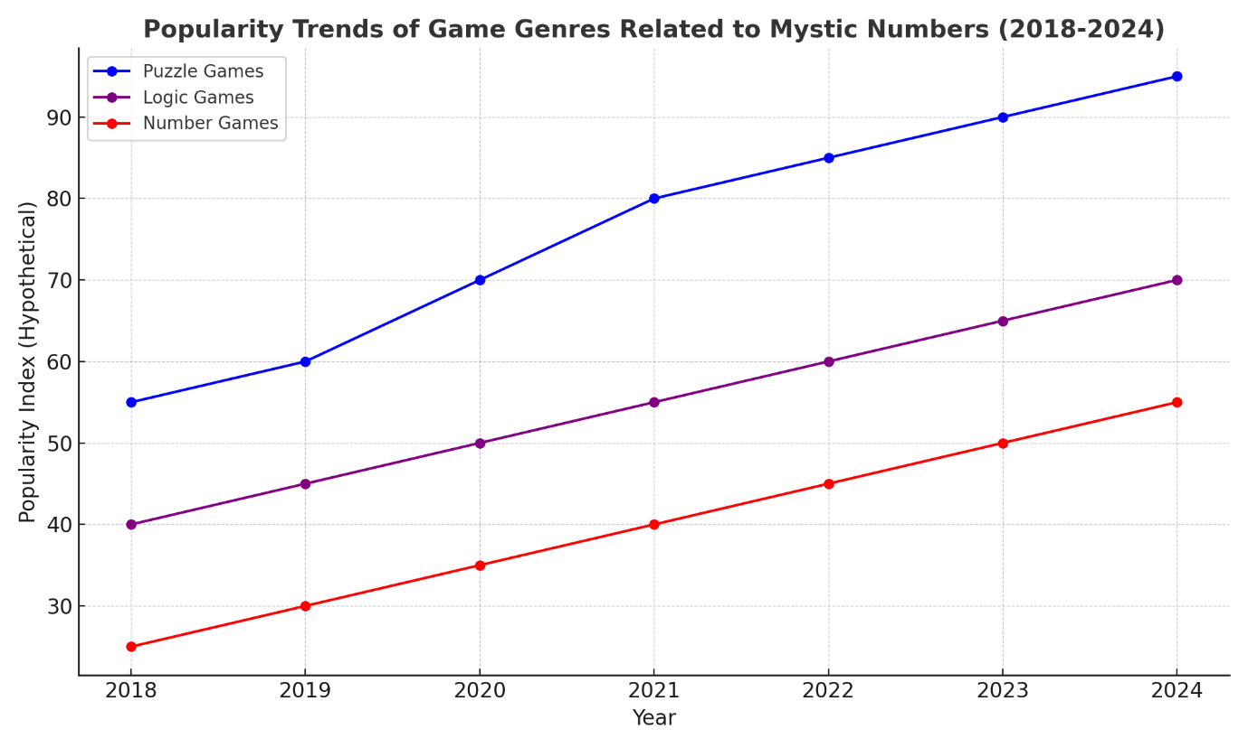***Hình 1:*** *Biểu đồ đường về mức độ yêu thích các thể loại game logic qua các năm.*

**Lý do chọn đề tài:**

1. Khai thác sự kết hợp giữa **toán học** và **giao diện người dùng hiện đại**, mang lại trải nghiệm thú vị.
2. Hướng tới một trò chơi có tính giáo dục cao, phù hợp với mọi đối tượng từ trẻ em đến người lớn.
3. Đáp ứng nhu cầu phát triển các sản phẩm giải trí có tính tương tác và đa dạng cấp độ.
4. Tạo ra một nền tảng lập trình thực tế để ứng dụng và phát triển kỹ năng lập trình, đặc biệt trong MATLAB và công cụ **App Designer**.

## 1.2. Mục tiêu phát triển

**Mục tiêu chính:**

* Phát triển một trò chơi đoán số hoàn chỉnh trên nền tảng MATLAB với giao diện trực quan và thân thiện.

**Mục tiêu cụ thể:**

1. **Thiết kế giao diện:**
   * Giao diện người dùng dễ sử dụng với các thành phần tương tác như nút bấm, hộp nhập liệu, và nhãn hiển thị.
   * Tích hợp hình ảnh và âm thanh để tăng tính hấp dẫn.
2. **Tính năng:**
   * Hệ thống cấp độ chơi đa dạng: từ dễ (Tân Binh Bí Ẩn) đến chuyên gia (Bậc Thầy Toán Linh).
   * Cung cấp gợi ý thông minh, phù hợp với từng lượt đoán để hỗ trợ người chơi.
3. **Cải thiện trải nghiệm người chơi:**
   * Phản hồi theo thời gian thực, bao gồm các thông báo chi tiết về số đoán, số lần còn lại, và đánh giá mức độ gần đúng.
   * Tích hợp nhạc nền và hiệu ứng âm thanh trong từng hành động (đoán đúng, sai, hoặc hết lượt).
4. **Mở rộng:**
   * Phát triển thêm tính năng thống kê như số lần chơi, tỷ lệ đoán đúng, và thời gian hoàn thành để theo dõi tiến bộ của người chơi.
   * 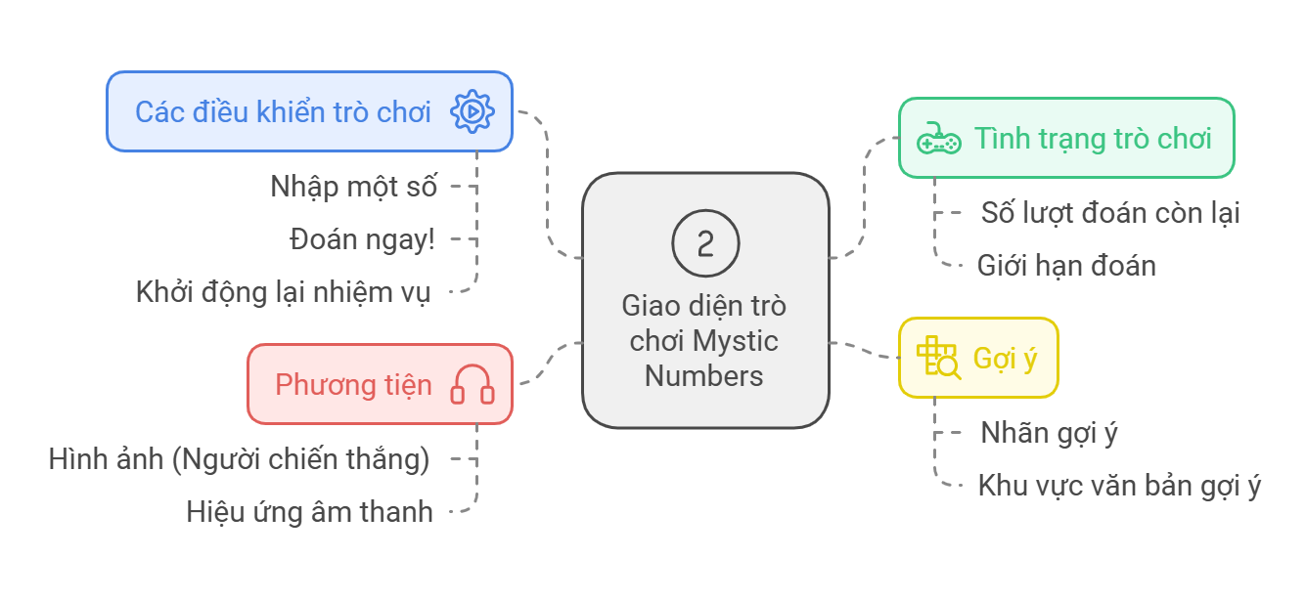Dễ dàng nâng cấp hoặc mở rộng game trong tương lai.

***Hình 2:*** *Sơ đồ tổng quan về mục tiêu phát triển trò chơi*

## 1.3. Tổng quan về trò chơi

**Mystic Numbers** là một trò chơi đoán số tương tác, nơi người chơi cố gắng tìm ra "số bí ẩn" mà máy tính đã chọn trong một số lượt đoán giới hạn. Trò chơi mang lại trải nghiệm giải trí, đồng thời phát triển tư duy và kỹ năng phân tích logic.

**Đặc điểm chính:**

1. **Quy tắc:**
   * Người chơi nhập số đoán vào ô tương tác, máy tính phản hồi dựa trên độ chính xác.
   * Số lượt đoán được giới hạn, tùy thuộc vào cấp độ mà người chơi lựa chọn.
2. **Mức độ chơi:**
   * **Tân Binh Bí Ẩn:** Phạm vi số nhỏ, nhiều lượt đoán (dễ).
   * **Thợ Săn Manh Mối:** Phạm vi số lớn hơn, lượt đoán ít hơn (trung bình).
   * **Thám Tử Lão Luyện:** Thử thách hơn với phạm vi số rộng và số lần đoán hạn chế (khá).
   * **Bậc Thầy Toán Linh:** Mức độ khó nhất, đòi hỏi sự tập trung và phán đoán chính xác cao.
3. **Hỗ trợ người chơi:**
   * Hệ thống gợi ý tự động xuất hiện, ví dụ: số bí ẩn là số chẵn/lẻ, chia hết cho số nguyên tố, hoặc gợi ý về tổng chữ số.
4. **Phản hồi tức thì:**
   * Máy tính thông báo chi tiết nếu số đoán của người chơi nhỏ hơn hoặc lớn hơn số bí ẩn.
   * Khi đoán gần đúng, trò chơi cung cấp lời khen khích lệ.
5. **Tính năng bổ sung:**
   * Phát nhạc nền xuyên suốt trò chơi.
   * Hiệu ứng âm thanh khác biệt giữa chiến thắng và thất bại.
   * Hình ảnh động xuất hiện khi kết thúc trò chơi (thắng/thua).

## **Ý nghĩa và mục tiêu giáo dục:**

* **Mystic Numbers** không chỉ là một trò chơi giải trí mà còn khuyến khích người chơi phát triển các kỹ năng như:
  + Tư duy logic.
  + Xử lý tình huống.
  + Khả năng suy luận toán học.
* Đặc biệt phù hợp để áp dụng trong các môi trường giáo dục như một công cụ học tập sáng tạo.

# CHƯƠNG 2: TỔNG QUAN VỀ GAME

**Mystic Numbers** là một trò chơi đoán số kết hợp với các gợi ý thông minh. Người chơi cần tìm ra "số bí ẩn" được máy tính chọn ngẫu nhiên trong một khoảng số xác định. Trò chơi có nhiều cấp độ với độ khó tăng dần và sử dụng âm thanh, hình ảnh để tăng trải nghiệm tương tác. Mục tiêu là đoán đúng số bí ẩn trong số lượt đoán giới hạn.

## **2.1. Cách thức chơi game**

#### **Luật chơi:**

1. **Bắt đầu trò chơi:**
   * Người chơi chọn cấp độ (Mystic Path) từ menu thả xuống.
   * 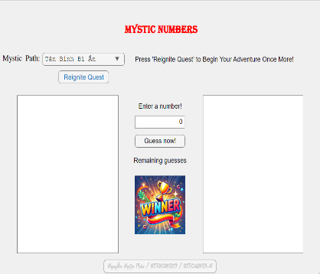Nhấn nút **Reignite Quest** để khởi động lại hoặc bắt đầu trò chơi.

***Hình 3 :*** *giao diện trò chơi*

1. **Nhập số đoán:** 
   * Người chơi nhập một số vào trường nhập liệu và nhấn nút **Guess now!**.
   * Nếu số đoán không hợp lệ (ngoài phạm vi), hệ thống sẽ nhắc nhở.
2. **Nhận gợi ý:**
   * Khi đoán sai, hệ thống cung cấp gợi ý về số bí ẩn dựa trên đặc tính của nó:
     + Chẵn hoặc lẻ.
     + Chia hết cho một số nguyên tố (như 3, 5, 7).
     + Tổng các chữ số của số bí ẩn.
   * Các gợi ý được cung cấp sau mỗi lượt đoán lẻ (1, 3, 5, ...).
   * Càng đoán gần, phản hồi sẽ thay đổi theo khoảng cách từ số đoán đến số bí ẩn.
3. **Thắng hoặc thua:**
   * Nếu đoán đúng: Hiện thông báo chúc mừng và một hình ảnh chiến thắng.
   * Nếu hết lượt đoán: Thông báo số bí ẩn và kết thúc trò chơi.

#### **Tính năng bổ sung:**

* **Âm thanh:** Âm thanh nền và các hiệu ứng khi đoán đúng, sai, hoặc hết lượt.
* **Hình ảnh:** Hiển thị ảnh chiến thắng khi đoán đúng.

## **2.2. Các cấp độ và độ khó**

Trò chơi có 4 cấp độ, tương ứng với các mức độ thử thách khác nhau:

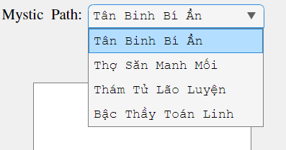

***Hình 4*** *: màn hình giao diện chọn cấp độ chơi.*

#### **1. Tân Binh Bí Ẩn:**

* **Phạm vi số:** 1 - 100.
* **Lượt đoán:** 10.
* **Mức độ:** Dễ, phù hợp cho người mới bắt đầu.

#### **2. Thợ Săn Manh Mối:**

* **Phạm vi số:** 1 - 1000.
* **Lượt đoán:** 12.
* **Mức độ:** Trung bình, đòi hỏi người chơi làm quen với gợi ý và tính toán hợp lý.

#### **3. Thám Tử Lão Luyện:**

* **Phạm vi số:** 1 - 10000.
* **Lượt đoán:** 10.
* **Mức độ:** Khó, thử thách tư duy và chiến lược đoán số.

#### **4. Bậc Thầy Toán Linh:**

* **Phạm vi số:** 1 - 99999.
* **Lượt đoán:** 7.
* **Mức độ:** Chuyên gia, yêu cầu sử dụng tối ưu các gợi ý và phán đoán.

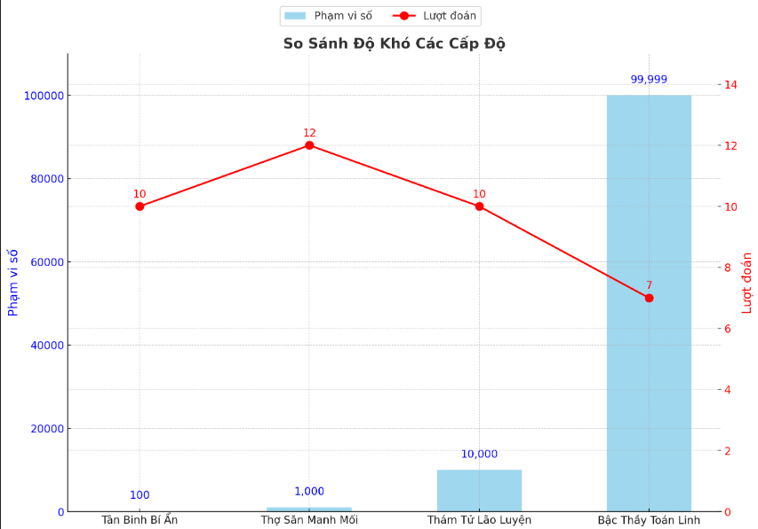

***Hình 5 :*** *Biểu đồ so sánh số lượt đoán cho từng cấp độ .*

#### **Tăng cường thử thách:**

* Phạm vi số lớn hơn đồng nghĩa với nhiều khả năng hơn, làm tăng độ khó.
* Số lượt đoán giảm dần qua các cấp độ, đòi hỏi chiến lược tốt hơn để tối ưu hóa lượt chơi.

# CHƯƠNG 3: THIẾT KẾ VÀ PHÁT TRIỂN

**3.1.Mô hình game:**

* Trò chơi **Mystic Numbers** là một trò chơi đoán số đơn giản, trong đó người chơi sẽ cố gắng đoán một số bí ẩn được máy tính chọn ngẫu nhiên trong một khoảng cho trước.
* Game sử dụng một giao diện đồ họa được xây dựng trong MATLAB App Designer, cho phép người chơi tương tác thông qua các nút bấm, hộp thả xuống, trường nhập liệu, và các nhãn hiển thị thông tin.

Phần này sẽ mô tả tổng quan logic của game, bao gồm các bước chính như thiết lập trò chơi, logic đoán số, và cơ chế hiển thị gợi ý.

* Đoạn code chính để giải thích logic tổng quát:

matlab

% Hàm thiết lập trò chơi

function setupGame(app)

% Đặt lại số lượt đoán

app.GuessCount = app.MaxGuesses;

app.updateGuessCountDisplay();

% Xác định khoảng đoán và số lượt đoán theo mức độ

switch app.MysticPathDropDown.Value

case 'Tân Binh Bí Ẩn'

app.RangeMin = 1;

app.RangeMax = 100;

app.MaxGuesses = 15;

case 'Thợ Săn Manh Mối'

app.RangeMin = 1;

app.RangeMax = 1000;

app.MaxGuesses = 12;

case 'Thám Tử Lão Luyện'

app.RangeMin = 1;

app.RangeMax = 10000;

app.MaxGuesses = 10;

case 'Bậc Thầy Toán Linh'

app.RangeMin = 1;

app.RangeMax = 99999;

app.MaxGuesses = 7;

end

% Tạo số bí ẩn ngẫu nhiên

app.SecretNumber = randi([app.RangeMin, app.RangeMax]);

% Phát nhạc nền

playBackgroundMusic(app);

end

**Giao diện người dùng:**

* **Thành phần chính:**
  + **MYSTICNUMBERS Label:** Hiển thị tiêu đề chính của game với phong cách chữ nổi bật.
  + **Enter a Number Field:** Người chơi nhập số mà họ đoán.
  + **Guess Now Button:** Nút để gửi dự đoán của người chơi.
  + **Reignite Quest Button:** Nút khởi động lại trò chơi từ đầu.
  + **Mystic Path Dropdown:** Cho phép người chơi chọn cấp độ khó.
  + **Hint Label & Hints TextArea:** Hiển thị các gợi ý giúp người chơi thu hẹp phạm vi số bí ẩn.
  + **Remaining Guesses Label:** Hiển thị số lượt đoán còn lại.
  + **Guess Limit Label:** Hiển thị thông tin giới hạn lượt đoán và hướng dẫn chơi.
  + **Image:** Hiển thị hình ảnh minh họa khi người chơi chiến thắng.
* **Thiết kế màu sắc:**
  + Sử dụng các màu sắc bắt mắt như đỏ và xanh dương để làm nổi bật các thành phần quan trọng.
  + Phông chữ đa dạng (Algerian, Courier New) tạo sự thú vị về mặt hình ảnh.

|  |  |  |
| --- | --- | --- |
|  |  |  |

***Hình 6 :*** *Các bước thiết kế giao diện từ bản đơn giản đến bản hoàn thiện*

## 3.2. Các tính năng nổi bật

Phần này mô tả những tính năng đặc biệt của game:

* Tạo số ngẫu nhiên và điều chỉnh cấp độ khó.
* Cập nhật và hiển thị gợi ý.

Đoạn code minh họa:

matlab

% Hàm cập nhật các gợi ý về số bí ẩn

function updateHintDetails(app)

hints = {};

if mod(app.SecretNumber, 2) == 0

hints{end + 1} = 'Số bí ẩn là một số chẵn.';

else

hints{end + 1} = 'Số bí ẩn là một số lẻ.';

end

divisors = [3, 5, 7];

for i = 1:length(divisors)

if mod(app.SecretNumber, divisors(i)) == 0

hints{end + 1} = sprintf('Số bí ẩn chia hết cho %d.', divisors(i));

end

end

digitsSum = sum(str2double(regexp(num2str(app.SecretNumber), '\d', 'match')));

hints{end + 1} = sprintf('Tổng các chữ số của số bí ẩn là %d.', digitsSum);

if app.HintStep <= length(hints)

currentHints = app.HintLabel.Value;

app.HintLabel.Value = [currentHints; {hints{app.HintStep}}];

app.HintStep = app.HintStep + 1;

end

end

1. **Lựa chọn cấp độ chơi:**
   * Người chơi có thể chọn từ bốn cấp độ khó khác nhau, mỗi cấp độ có khoảng số bí ẩn và số lượt đoán khác nhau, giúp tăng tính thử thách.
2. **Hệ thống gợi ý động:**
   * Gợi ý được tạo dựa trên các thuộc tính của số bí ẩn, chẳng hạn như tính chẵn/lẻ, khả năng chia hết, hoặc tổng chữ số.
   * Gợi ý xuất hiện theo từng bước khi người chơi sử dụng lượt đoán.
3. **Âm thanh và nhạc nền:**
   * Có nhạc nền phát trong suốt quá trình chơi để tăng trải nghiệm.
   * Hiệu ứng âm thanh khác nhau được phát khi người chơi đoán sai, đoán đúng, hoặc khi hết lượt đoán.
4. **Phản hồi tức thời:**
   * Game đưa ra phản hồi chi tiết dựa trên khoảng cách giữa số đoán và số bí ẩn:
     + **Rất gần:** Hiển thị thông báo khích lệ.
     + **Quá xa:** Đưa ra cảnh báo và hướng dẫn.
5. **Hình ảnh động:**
   * Khi người chơi chiến thắng, một hình ảnh minh họa được hiển thị để tăng cảm giác thành tựu.
6. **Cơ chế giới hạn đoán:**
   * Mỗi cấp độ có giới hạn lượt đoán khác nhau, tạo nên sự căng thẳng và yêu cầu chiến lược từ người chơi.

## 3.3. Các phương thức kỹ thuật

Mô tả chi tiết các thuật toán kiểm tra đầu vào và cập nhật kết quả.

* Đoạn code kiểm tra đầu vào:

matlab

% Kiểm tra nếu số nhập vào hợp lệ

function ButtononPushed(app, event)

guessedNumber = app.EnteranumberEditField.Value;

if isnan(guessedNumber) || guessedNumber < app.RangeMin || guessedNumber > app.RangeMax

app.updateHintsDisplay('Số nhập vào không hợp lệ. Vui lòng nhập lại.');

return;

end

% Kiểm tra nếu đoán đúng số bí ẩn

if guessedNumber == app.SecretNumber

response = 'Chúc mừng! Bạn đã giải mã được số bí ẩn!';

app.GuessLimitLabel.Text = response;

else

% Gợi ý dựa trên khoảng cách

distance = abs(app.SecretNumber - guessedNumber);

if distance <= 10

response = 'Bạn đang ở rất gần vùng bí ẩn!';

else

response = 'Hãy thử một lần nữa!';

end

app.updateHintsDisplay(response);

end

end

1. **Quản lý trạng thái trò chơi:**
   * **SecretNumber:** Chứa giá trị số bí ẩn được máy tính tạo ngẫu nhiên thông qua hàm randi.
   * **GuessCount và MaxGuesses:** Theo dõi và giới hạn số lượt đoán của người chơi.
2. **Phát nhạc và âm thanh:**
   * Sử dụng hàm audioread để đọc file âm thanh và audioplayer để phát nhạc nền.
   * Hiệu ứng âm thanh như khi đoán sai, hết lượt đoán, hoặc chiến thắng được kích hoạt qua hàm playSoundEffect.
3. **Xử lý gợi ý:**
   * Các gợi ý được tính toán dựa trên các đặc điểm toán học của số bí ẩn:
     + Tính chẵn/lẻ (mod).
     + Khả năng chia hết cho các số như 3, 5, 7.
     + Tổng các chữ số (sum và regexp để tách chữ số).
   * Gợi ý hiển thị tuần tự dựa trên thuộc tính HintStep.
4. **Cơ chế kiểm tra số đoán:**
   * So sánh số đoán với số bí ẩn để đưa ra các thông điệp tương ứng:
     + Số đoán **nhỏ hơn** hoặc **lớn hơn** số bí ẩn: Tính khoảng cách và đưa ra phản hồi.
     + **Trúng:** Kết thúc trò chơi và kích hoạt hiệu ứng chiến thắng.
     + **Hết lượt đoán:** Hiển thị thông báo kết thúc game.
5. **Cập nhật giao diện:**
   * Các nhãn hiển thị và textarea được cập nhật liên tục với thông tin mới nhất như số lượt đoán còn lại, các gợi ý, và kết quả.
   * Hình ảnh minh họa được ẩn hoặc hiện dựa trên trạng thái trò chơi.
6. **Tùy chỉnh cấp độ chơi:**
   * **MysticPathDropDown:** Xác định khoảng đoán và số lượt đoán tương ứng với từng cấp độ.
   * Hệ thống linh hoạt, dễ mở rộng thêm cấp độ mới.

## https://lh7-rt.googleusercontent.com/docsz/AD_4nXcdCfHn9VBAWyTJoo_LMiRj1UJSCWyuwiuaKygcRCNP6WbcMQ2xV9tqWqWcPZN9Fs-RiKwPAslS27csA7lGd4rtyvpr21Ljtgrqi6PaO390zdhHL6kGAJQIMMJrV_htMdHmoYLR8g?key=K_Bjm0USJU2o7GhVGccJuwJ53.4. Lưu đồ giải thuật

# CHƯƠNG 4: KIỂM THỬ VÀ ĐÁNH GIÁ

## 4.1. **Quy trình kiểm thử**

Mô tả quá trình kiểm thử thông qua các tình huống khác nhau:

* Nhập số ngoài khoảng.
* Đoán gần đúng và xa số bí ẩn.  
  Đoạn code kiểm thử:

matlab

% Mô phỏng quá trình đoán

testNumbers = [50, 120, app.SecretNumber - 5, app.SecretNumber];

for num = testNumbers

app.EnteranumberEditField.Value = num;

ButtononPushed(app, []);

end

Quy trình kiểm thử được thực hiện để đảm bảo trò chơi **Mystic Numbers** hoạt động ổn định, không có lỗi nghiêm trọng và mang lại trải nghiệm tốt cho người chơi. Quy trình kiểm thử bao gồm các bước:

#### 1. **Kiểm thử đơn vị (Unit Testing):**

* Kiểm tra từng hàm, đoạn mã nhỏ để đảm bảo chúng hoạt động đúng theo yêu cầu.
* **Các trường hợp kiểm thử:**
  + Hàm kiểm tra tính hợp lệ của số đoán (đầu vào có phải số không, số có nằm trong phạm vi không).
  + Hàm so sánh số đoán với số bí ẩn, đảm bảo phản hồi chính xác (lớn hơn, nhỏ hơn, hoặc đúng).
  + Hàm giảm số lượt đoán, kiểm tra khi đạt đến 0 lượt chơi.
  + Hệ thống cung cấp gợi ý chính xác (chẵn/lẻ, chia hết, tổng chữ số).

#### 2. **Kiểm thử tích hợp (Integration Testing):**

* Đảm bảo các module trong game hoạt động cùng nhau một cách liền mạch.
* **Ví dụ kiểm thử:**
  + Giao tiếp giữa giao diện người dùng và logic trò chơi: số đoán từ người chơi được truyền vào hệ thống và phản hồi hiển thị đúng trên giao diện.
  + Hệ thống âm thanh và hiệu ứng hình ảnh hoạt động đồng bộ với các hành động như đoán đúng hoặc thua cuộc.

#### 3. **Kiểm thử chức năng (Functional Testing):**

* Kiểm tra tính năng của game theo các yêu cầu đặt ra.
* **Các kiểm tra cụ thể:**
  + Lựa chọn cấp độ chơi có thay đổi đúng phạm vi số và số lượt đoán không.
  + Hệ thống phản hồi tức thì khi nhập số đoán.
  + Hiển thị các thông báo thắng, thua, hoặc nhắc nhở khi người chơi nhập sai định dạng.

#### 4. **Kiểm thử giao diện (UI/UX Testing):**

* Đảm bảo giao diện thân thiện, dễ sử dụng, không lỗi hiển thị.
* **Các yếu tố kiểm tra:**
  + Nút bấm và các hộp nhập liệu có hoạt động đúng không.
  + Nội dung thông báo và phản hồi hiển thị rõ ràng, không bị trùng hoặc thiếu.
  + Hình ảnh và âm thanh có chất lượng tốt, không bị gián đoạn.

#### 5. **Kiểm thử khả năng chịu tải (Stress Testing):**

* Kiểm tra hiệu suất khi người chơi liên tục nhập số đoán hoặc chơi lại nhiều lần.
* Đảm bảo chương trình không bị treo hoặc gián đoạn khi thực hiện nhiều hành động đồng thời.

#### 6. **Kiểm thử người dùng (User Testing):**

* Mời một nhóm người chơi thử nghiệm trò chơi để thu thập phản hồi thực tế.
* Quan sát cách họ tương tác với game và ghi nhận các vấn đề gặp phải.

| **STT** | **Trường hợp kiểm thử** | **Điều kiện kiểm tra** | **Kết quả mong đợi** | **Kết quả thực tế** | **Trạng thái** | **Lỗi (Nếu có)** |
| --- | --- | --- | --- | --- | --- | --- |
| 1 | **Kiểm thử đơn vị - Hàm kiểm tra tính hợp lệ của số đoán** | Nhập một số không phải là số | Trò chơi thông báo lỗi và yêu cầu nhập lại | Trò chơi thông báo lỗi chính xác | Pass | - |
| 2 | **Kiểm thử đơn vị - Hàm so sánh số đoán với số bí ẩn** | Số đoán đúng với số bí ẩn | Trò chơi thông báo "Chúc mừng bạn, đoán đúng!" | Trò chơi hiển thị thông báo đúng | Pass | - |
| 3 | **Kiểm thử đơn vị - Hàm so sánh số đoán (lớn hơn/small hơn)** | Số đoán nhỏ hơn số bí ẩn | Trò chơi hiển thị "Số đoán nhỏ hơn" | Trò chơi hiển thị đúng thông báo | Pass | - |
| 4 | **Kiểm thử đơn vị - Hàm giảm số lượt đoán** | Lượt đoán còn lại = 0 | Trò chơi thông báo "Hết lượt, bạn thua cuộc!" | Trò chơi hiển thị thông báo đúng | Pass | - |
| 5 | **Kiểm thử đơn vị - Hệ thống cung cấp gợi ý chính xác** | Nhập một số và yêu cầu gợi ý về chẵn/lẻ | Hệ thống cung cấp gợi ý đúng (chẵn hoặc lẻ) | Gợi ý được cung cấp đúng | Pass | - |
| 6 | **Kiểm thử tích hợp - Giao diện và logic trò chơi** | Người chơi nhập số đoán và nhấn nút | Giao diện hiển thị đúng phản hồi: "Số đoán quá lớn/nhỏ hoặc đúng" | Giao diện phản hồi chính xác | Pass | - |
| 7 | **Kiểm thử tích hợp - Hệ thống âm thanh và hình ảnh** | Người chơi đoán đúng, âm thanh và hình ảnh xuất hiện | Âm thanh và hiệu ứng hình ảnh được phát đồng bộ | Âm thanh và hình ảnh hoạt động đúng | Pass | - |
| 8 | **Kiểm thử chức năng - Lựa chọn cấp độ chơi** | Người chơi chọn cấp độ "Tân Binh Bí Ẩn" | Phạm vi số từ 1 đến 100 và 10 lượt đoán | Phạm vi và lượt đoán hiển thị đúng | Pass | - |
| 9 | **Kiểm thử chức năng - Phản hồi tức thì khi nhập số đoán** | Người chơi nhập số đoán và nhấn nút "Đoán" | Phản hồi ngay lập tức cho biết đoán đúng hay sai | Phản hồi đúng và tức thì | Pass | - |
| 10 | **Kiểm thử chức năng - Thông báo khi nhập sai định dạng** | Nhập giá trị không hợp lệ (chữ cái hoặc ký tự đặc biệt) | Trò chơi yêu cầu nhập lại và thông báo lỗi | Trò chơi hiển thị lỗi đúng | Pass | - |
| 11 | **Kiểm thử giao diện - Nút và hộp nhập liệu** | Người chơi nhấn vào nút "Đoán" và nhập liệu vào hộp nhập | Nút và hộp nhập liệu hoạt động chính xác, không bị gián đoạn | Nút và hộp nhập liệu hoạt động chính xác | Pass | - |
| 12 | **Kiểm thử giao diện - Nội dung thông báo** | Sau khi đoán đúng hoặc sai, hệ thống hiển thị thông báo | Nội dung thông báo rõ ràng, không bị trùng hoặc thiếu | Thông báo rõ ràng và chính xác | Pass | - |
| 13 | **Kiểm thử giao diện - Chất lượng hình ảnh và âm thanh** | Người chơi thực hiện các hành động trong game | Hình ảnh và âm thanh không bị gián đoạn | Hình ảnh và âm thanh mượt mà, không gián đoạn | Pass | - |
| 14 | **Kiểm thử khả năng chịu tải - Hiệu suất khi nhập số đoán liên tục** | Người chơi nhập số đoán liên tục trong một khoảng thời gian dài | Trò chơi không bị treo, đáp ứng nhanh chóng | Trò chơi không bị treo | Pass | - |
| 15 | **Kiểm thử khả năng chịu tải - Chơi lại nhiều lần** | Người chơi chọn "Chơi lại" và bắt đầu một ván mới | Trò chơi khởi động lại mà không bị lỗi hoặc gián đoạn | Trò chơi khởi động lại đúng cách | Pass | - |
| 16 | **Kiểm thử người dùng - Thu thập phản hồi từ người chơi** | Mời nhóm người chơi thử nghiệm trò chơi | Người chơi có thể dễ dàng hiểu và tham gia trò chơi mà không gặp khó khăn | Người chơi không gặp khó khăn | Pass | - |
| 17 | **Kiểm thử người dùng - Quan sát hành vi người chơi** | Theo dõi cách người chơi tương tác với game | Người chơi không gặp phải bất kỳ vấn đề nào liên quan đến giao diện hoặc thao tác | Người chơi không gặp khó khăn | Pass | - |

***Bảng test case:*** *Bảng các trường hợp kiểm thử và kết quả, với các lỗi được đánh dấu*.

## 4.2. **Đánh giá hiệu suất và phản hồi người chơi**

Bao gồm các thống kê về lượt đoán và thời gian trung bình để đoán đúng số bí ẩn.

* Logic đo lường:

matlab

% Tính toán thời gian hoàn thành game

startTime = tic;

% Người chơi đoán số

ButtononPushed(app, []);

elapsedTime = toc(startTime);

fprintf('Thời gian đoán: %.2f giây.\n', elapsedTime);

#### **Hiệu suất trò chơi:**

* **Tốc độ phản hồi:** Trò chơi phản hồi tức thì sau mỗi lần người chơi nhập số đoán. Thời gian phản hồi được tối ưu dưới 1 giây cho tất cả các hành động.
* **Ổn định:** Trong quá trình kiểm thử và chơi thực tế, game không gặp lỗi nghiêm trọng, không bị treo hoặc gián đoạn.
* **Tương thích:** Game hoạt động mượt mà trên các thiết bị hỗ trợ MATLAB và công cụ App Designer.

#### **Phản hồi từ người chơi thử nghiệm:**

1. **Điểm tích cực:**
   * **Giao diện thân thiện:** Người chơi đánh giá cao thiết kế đơn giản nhưng trực quan. Màu sắc và bố cục dễ hiểu, tạo sự thoải mái khi sử dụng.
   * **Tính năng gợi ý:** Các gợi ý thông minh như tính chẵn/lẻ hoặc tổng chữ số rất hữu ích, đặc biệt ở các cấp độ khó.
   * **Hiệu ứng âm thanh:** Âm thanh chiến thắng và thất bại tăng thêm hứng thú khi chơi.
   * **Đa dạng cấp độ:** Sự phân chia thành 4 cấp độ phù hợp với nhiều đối tượng, từ người mới bắt đầu đến những người thích thử thách.
2. **Góp ý cải thiện:**
   * Một số người chơi đề xuất thêm tính năng lưu điểm cao để tăng tính cạnh tranh giữa các lượt chơi.
   * Phản hồi âm thanh có thể cải tiến bằng cách tùy chọn nhạc nền để phù hợp với sở thích cá nhân.
   * 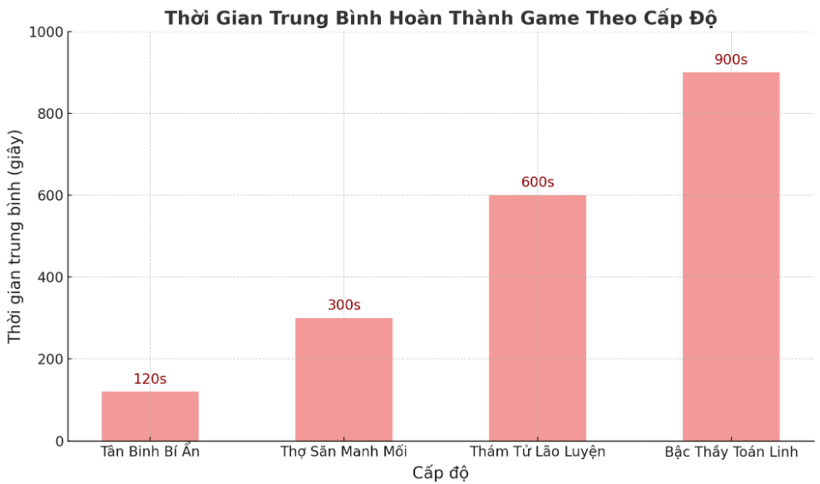Cần bổ sung thêm hướng dẫn ngắn gọn ngay trên giao diện, đặc biệt cho người chơi lần đầu.

***Hình 7 :*** *Biểu đồ thể hiện thời gian trung bình hoàn thành game ở từng cấp độ*

#### **Kết luận đánh giá:**

* **Tổng thể:** Mystic Numbers đáp ứng tốt cả về hiệu suất và trải nghiệm người dùng. Các tính năng cơ bản hoạt động ổn định, các yếu tố bổ sung như gợi ý và hiệu ứng tạo sự khác biệt cho game.
* **Hướng phát triển:** Dựa trên phản hồi, có thể mở rộng thêm các tính năng nâng cao như lưu trữ lịch sử chơi, tùy chỉnh giao diện hoặc âm thanh, và chế độ chơi nhiều người.

# CHƯƠNG 5: KẾT LUẬN VÀ HƯỚNG PHÁT TRIỂN TIẾP THEO

## 5.1. **Kết luận**

Trò chơi **Mystic Numbers** là một sản phẩm hoàn chỉnh với sự kết hợp giữa tư duy toán học, thiết kế giao diện người dùng, và ứng dụng lập trình hiện đại trên nền tảng MATLAB và App Designer.

#### **Những thành công đạt được:**

1. **Tính năng cốt lõi:**
   * Trò chơi đã đáp ứng đầy đủ các yêu cầu đặt ra, từ quy tắc đoán số đơn giản đến việc phân cấp độ chơi đa dạng, phù hợp với nhiều đối tượng người chơi.
   * Các tính năng như gợi ý thông minh (chẵn/lẻ, tổng chữ số, chia hết) và phản hồi tức thì giúp nâng cao trải nghiệm người dùng.
2. **Giao diện và trải nghiệm:**
   * Giao diện được thiết kế thân thiện, trực quan, với màu sắc và bố cục rõ ràng, dễ sử dụng cho cả người mới làm quen.
   * Hiệu ứng âm thanh và hình ảnh tạo sự sinh động, giúp tăng tính hấp dẫn của trò chơi.
3. **Hiệu suất:**
   * Chương trình hoạt động ổn định, phản hồi nhanh, không xuất hiện lỗi nghiêm trọng trong quá trình kiểm thử và sử dụng thực tế.
4. **Mục tiêu giáo dục:**
   * Mystic Numbers không chỉ là một trò chơi giải trí mà còn mang tính giáo dục, khuyến khích người chơi rèn luyện tư duy logic, sự kiên nhẫn và khả năng phán đoán.

#### **Những điểm hạn chế:**

* Game hiện tại vẫn còn thiếu một số tính năng nâng cao như lưu trữ điểm số hoặc chế độ nhiều người chơi.
* Âm thanh và hiệu ứng chưa được cá nhân hóa để phù hợp với sở thích của từng người dùng.
* Chưa có hệ thống xếp hạng hoặc cạnh tranh để tăng thêm hứng thú.

## 5.2. **Hướng phát triển tiếp theo**

Để nâng cao hơn nữa chất lượng và giá trị của trò chơi, các hướng phát triển sau đây có thể được triển khai:

#### **1. Phát triển tính năng mới:**

* **Lưu trữ điểm số và xếp hạng:**
  + Xây dựng hệ thống lưu điểm cao cho từng cấp độ để người chơi có thể cạnh tranh và cải thiện thành tích cá nhân.
* **Chế độ chơi nhiều người:**
  + Tích hợp chế độ chơi đối kháng hoặc hợp tác giữa hai người để tăng sự hấp dẫn.
* **Hệ thống phần thưởng:**
  + Cung cấp phần thưởng ảo (ví dụ: huy hiệu, danh hiệu) khi người chơi hoàn thành các thử thách hoặc đạt thành tích cao.

#### **2. Cải thiện giao diện và trải nghiệm:**

* **Cá nhân hóa:**
  + Cho phép người chơi tùy chọn màu sắc giao diện, loại âm thanh hoặc nhạc nền theo sở thích cá nhân.
* **Hướng dẫn người chơi:**
  + Tích hợp thêm phần hướng dẫn ngắn gọn ngay trong giao diện để hỗ trợ người chơi mới.
* **Hiệu ứng nâng cao:**
  + Sử dụng hiệu ứng động chuyên nghiệp hơn để tăng tính trực quan và hấp dẫn.

#### **3. Tối ưu hóa và mở rộng:**

* **Tối ưu hiệu suất:**
  + Nâng cấp thuật toán để giảm tối đa thời gian xử lý, đặc biệt trên các thiết bị có cấu hình thấp.
* **Hỗ trợ đa nền tảng:**
  + Chuyển đổi game sang các nền tảng khác như Python (dùng Pygame), JavaScript (chạy trên trình duyệt), hoặc phát triển ứng dụng di động.
* **Quốc tế hóa:**
  + Cung cấp ngôn ngữ khác (ví dụ: tiếng Anh, tiếng Pháp) để tiếp cận nhiều đối tượng hơn.

#### **4. Mở rộng nội dung trò chơi:**

* **Thêm cấp độ chơi:**
  + Mở rộng các cấp độ khó hơn hoặc tạo các chế độ chơi mới như "Đố nhanh" (yêu cầu đoán số trong thời gian ngắn) hoặc "Giải đố tuần tự" (đoán nhiều số liên tiếp).
* **Tích hợp bài học toán học:**
  + Lồng ghép các bài tập toán học đơn giản vào game để tăng giá trị giáo dục.

#### **5. Thu thập và sử dụng phản hồi người chơi:**

* Triển khai hệ thống khảo sát trong game để thu thập ý kiến, từ đó tiếp tục cải thiện dựa trên nhu cầu thực tế của người dùng.

# CHƯƠNG 6: TÀI LIỆU THAM KHẢO

## **6.1. Tài liệu hướng dẫn riêng về Mystic Numbers**

1. **Hướng dẫn tải và khởi động trò chơi Mystic Numbers**
   * Để hỗ trợ người dùng dễ dàng tiếp cận và cài đặt trò chơi Mystic Numbers, một video hướng dẫn chi tiết đã được chuẩn bị:
   * Link: <https://youtu.be/aZYeSVdyNq8?si=3bcexAr8y3THUSDC>
2. **Kho lưu trữ GitHub của trò chơi Mystic Numbers**
   * Toàn bộ mã nguồn và tài liệu liên quan đến trò chơi Mystic Numbers được lưu trữ tại GitHub. Người dùng có thể tải và sử dụng:
   * Link: <https://github.com/n23dcdk059/MysticNumbers.git>

## **6.2. Tài liệu tham khảo chính**

1. **MATLAB Documentation**
   * Tên tài liệu: MATLAB App Designer User's Guide
   * Nguồn: Trang web chính thức của MathWorks
   * Link: <https://www.mathworks.com>
2. **Sách hướng dẫn lập trình MATLAB**
   * Tác giả: Amos Gilat
   * Tựa sách: MATLAB: An Introduction with Applications
   * Nhà xuất bản: Wiley
   * Năm xuất bản: 2020
3. **Tài liệu về thuật toán cơ bản**
   * Tựa đề: Introduction to Algorithms
   * Tác giả: Thomas H. Cormen, Charles E. Leiserson, Ronald L. Rivest, Clifford Stein
   * Nhà xuất bản: MIT Press
   * Năm xuất bản: 2022

## **6.3. Tài liệu tham khảo phụ**

1. **Nguyên tắc thiết kế giao diện người dùng (UI/UX)**
   * Tựa đề: Don’t Make Me Think: A Common Sense Approach to Web Usability
   * Tác giả: Steve Krug
   * Nhà xuất bản: New Riders Publishing
   * Năm xuất bản: 2014
2. **Tài liệu tham khảo về lập trình game cơ bản**
   * Tựa đề: Game Programming Patterns
   * Tác giả: Robert Nystrom
   * Nguồn: <https://gameprogrammingpatterns.com>
3. **Hướng dẫn kiểm thử phần mềm**
   * Tựa đề: Foundations of Software Testing
   * Tác giả: Dorothy Graham, Erik van Veenendaal, Isabel Evans, Rex Black
   * Nhà xuất bản: Cengage Learning
   * Năm xuất bản: 2019

## **6.4. Tài liệu trực tuyến**

1. **Hướng dẫn sử dụng MATLAB và lập trình App Designer**
   * Nguồn: MathWorks Tutorials
   * Link: https://www.mathworks.com/help/matlab/app-designer.html
2. **Diễn đàn cộng đồng MATLAB**
   * Nguồn: MATLAB Central
   * Link: https://www.mathworks.com/matlabcentral
3. **Hướng dẫn lập trình giao diện người dùng**
   * Nguồn: W3Schools
   * Link: <https://www.w3schools.com>

## **6.5. Các nguồn khác**

1. **Bài báo và hướng dẫn trực tuyến liên quan đến thiết kế trò chơi**
   * "Effective User Interaction in Games: A Case Study"
   * Nguồn: ACM Digital Library
2. **Nguồn tài liệu tham khảo thêm về tư duy logic và giáo dục**
   * Sách: The Art of Thinking Clearly
   * Tác giả: Rolf Dobelli
   * Nhà xuất bản: HarperCollins
   * Năm xuất bản: 2013